Хувьдаа дүгнэлт гаргав
1.BTT.mn-ий UI нь бусад site-уудыг бодвол харьцангуй энгийн хэрнээ арай төвөгтэй санагдав Жишээ нь:
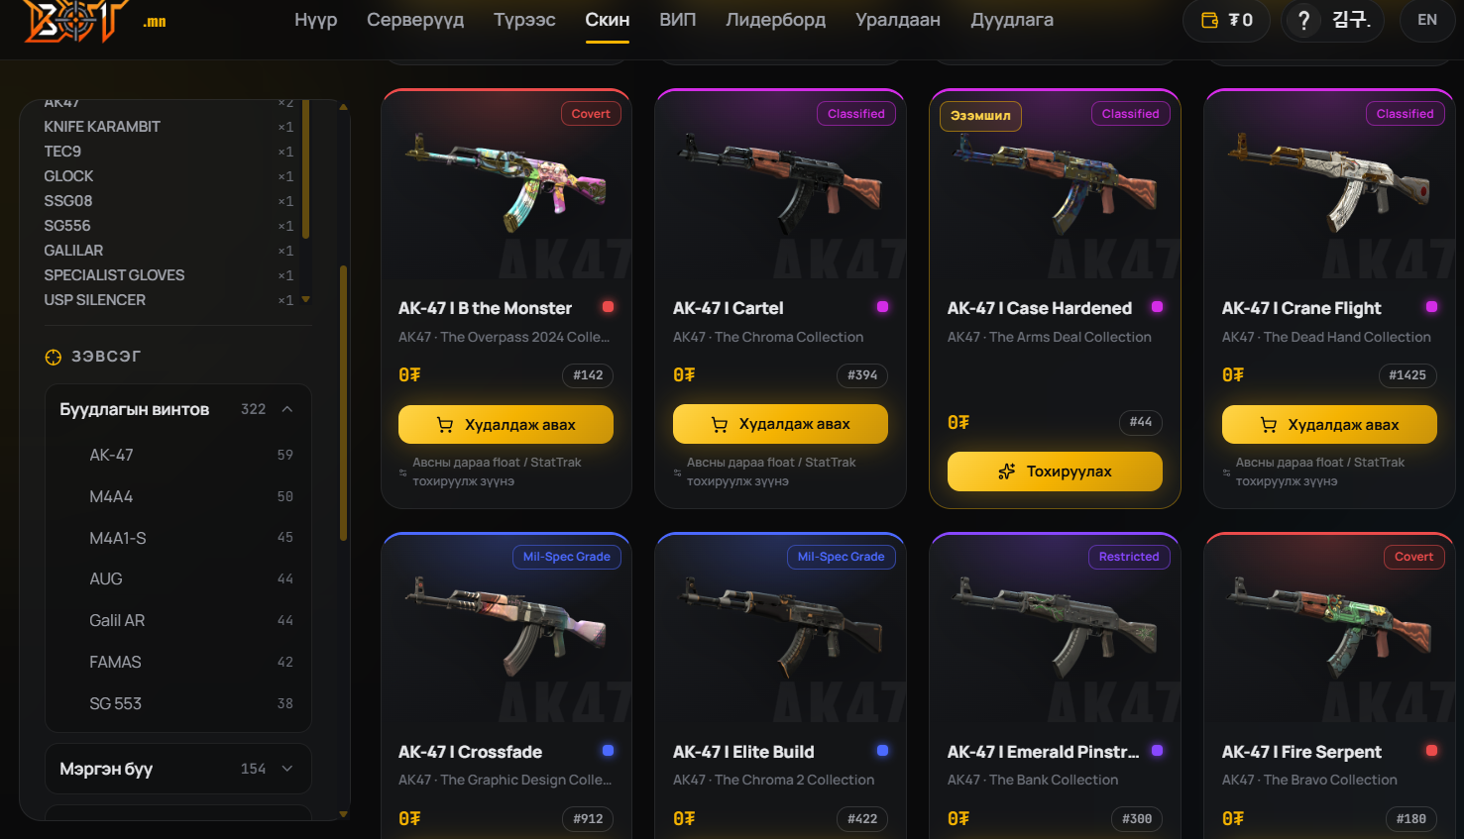
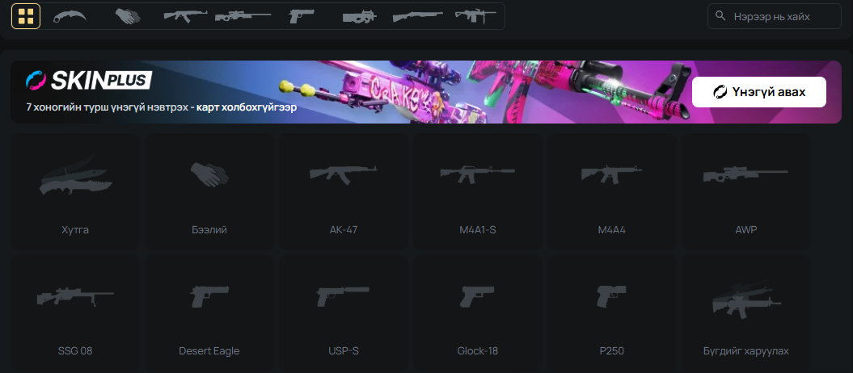
Xplay.gg -ийн skinchanger хэсэг арай хялбар
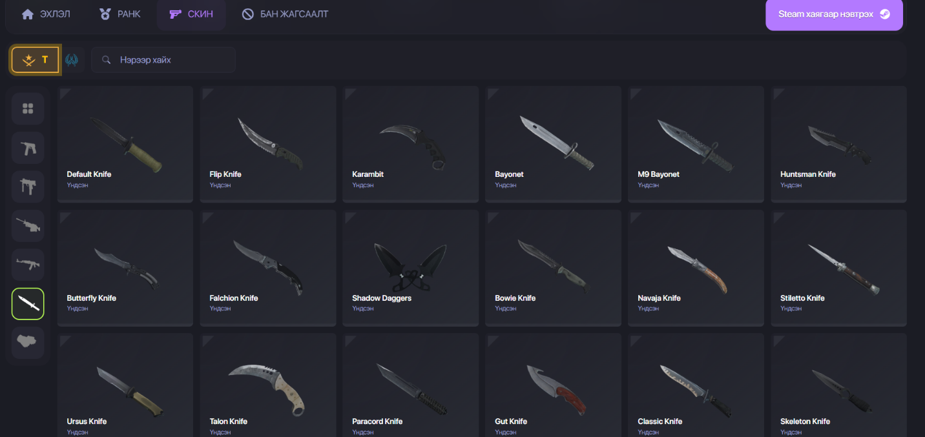
Leet.mn -ы skinchanger хэсэг мөн адил хүссэн skin ээ олоход харицангуй амар.
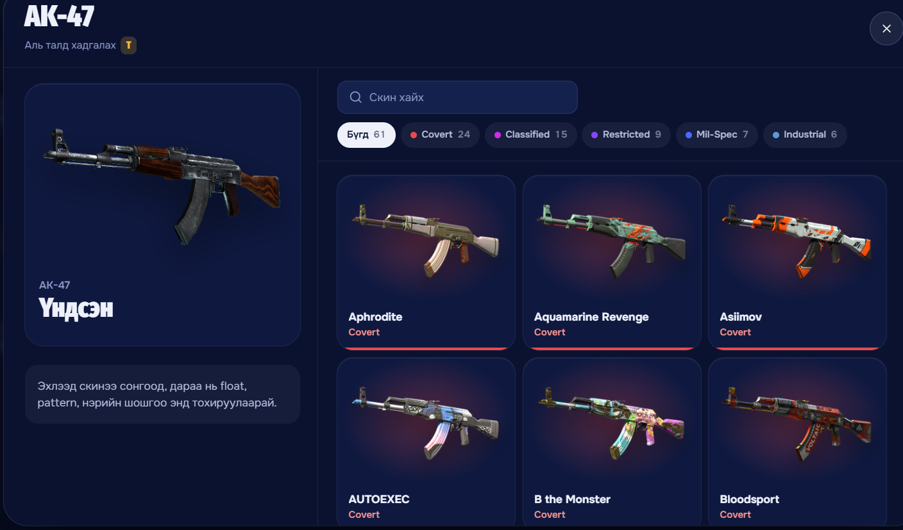
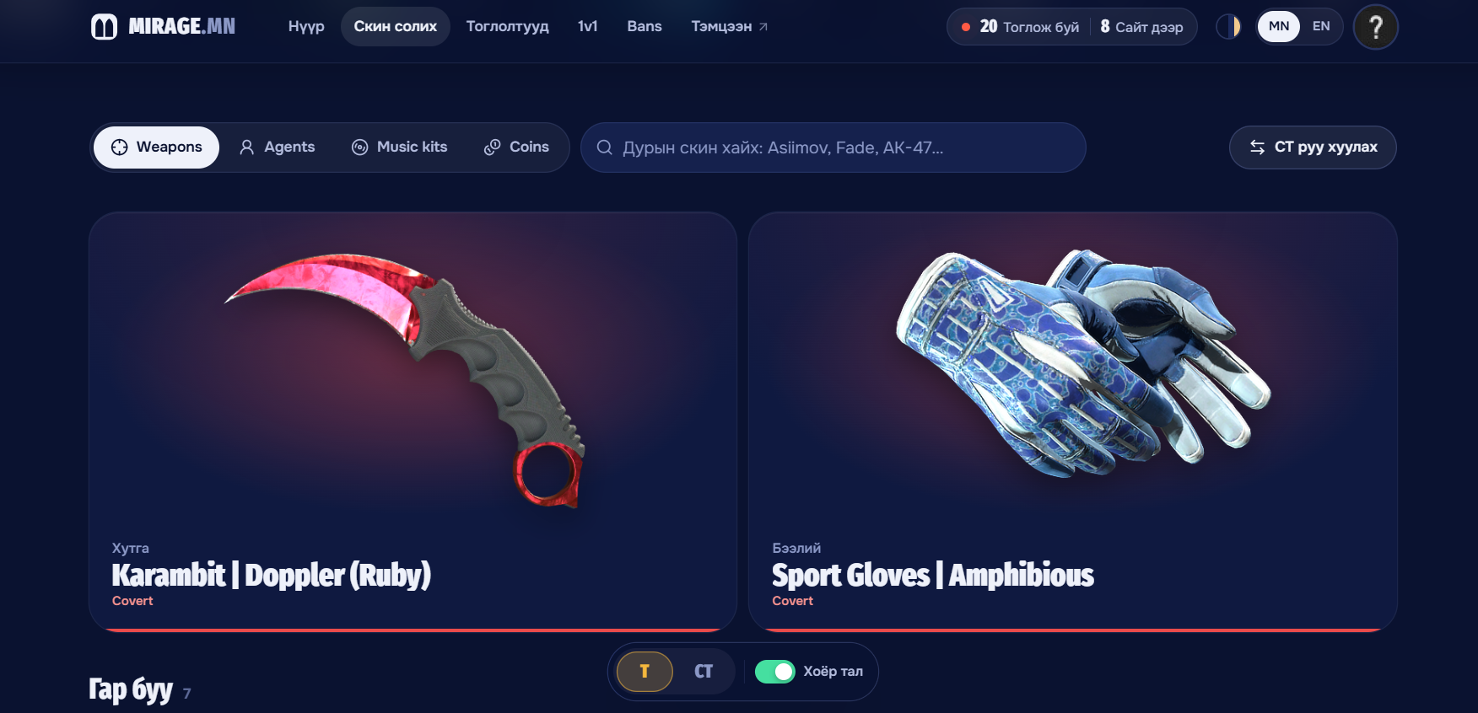
Mirage.mn -ы энэ хэсэг бас ашиглахад амархан.
2.Бусад Site-ууд шиг fun mode,workshop map-тай холбогдох
Fun mode хэсгийг оруулвал илүү сонирхолтой байх
Workshop map-тай холбогддог болох нь хүмүүсийг татах сайн арга
1v1 тоглох болон aim training ,movement зэргийг бэлдэхэд хэрэгтэй учир.
3.Server дотор
Server дотох тоглож байх үедээ skin-ээ шууд сольж болохгүй байсан.
Үүнээс болж байнга skin-ээ сольж тоглоод сурчихсан тоглогчдод төвөгтэй байх.
4. Тоглогчдын statistic хэсэг
Бусад site-ууд тоглогчдын elo ноос гадна winrate, HS%, ямар буугаар хэдэн хүн алсан болон хэдэн цагт тоглосон зэрэг мэдээллүүдийг сайн харуулдаг санагдсан.
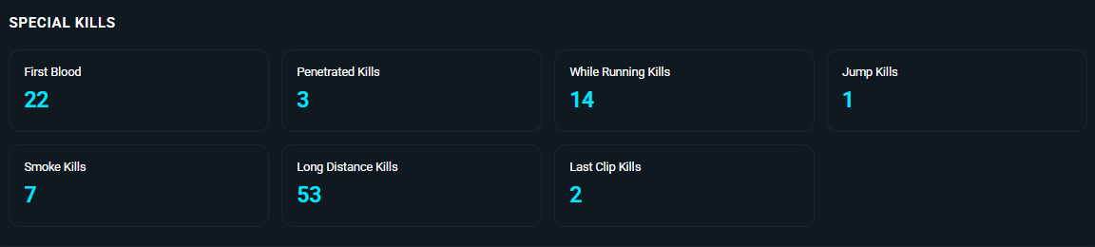
5.Agent bolon skin
Бусад site-ууд шиг шинэлэг тоглоомд байдаггүй agent, skin оруулвал гоё байх бас kill effect, hit effect, hit sound, bullet trace зэрэг маш олон нэмж болох зүйлс бий.
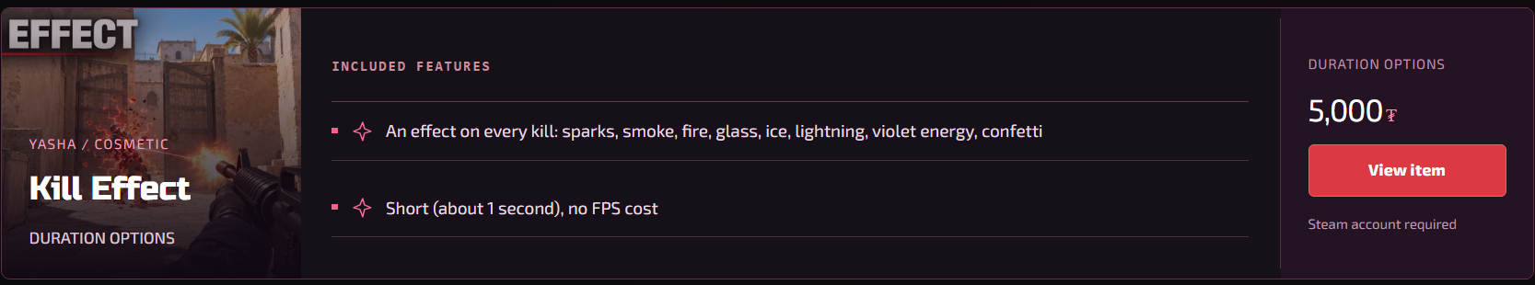
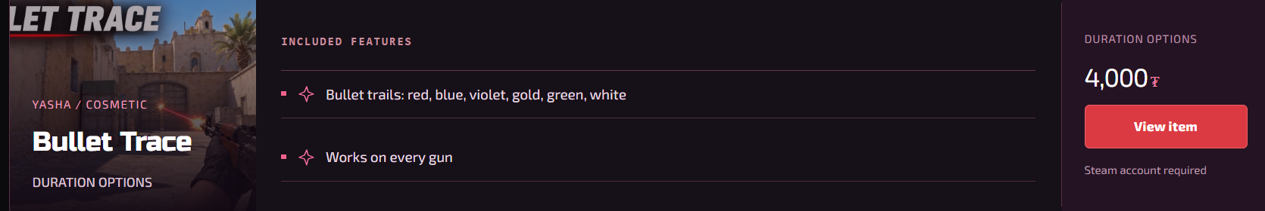
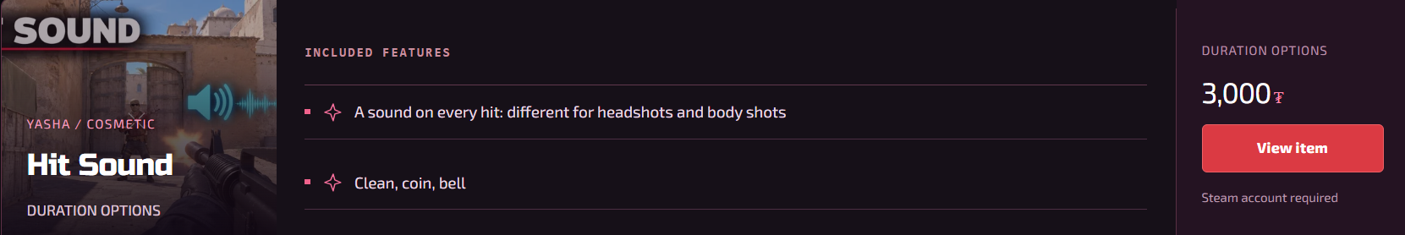
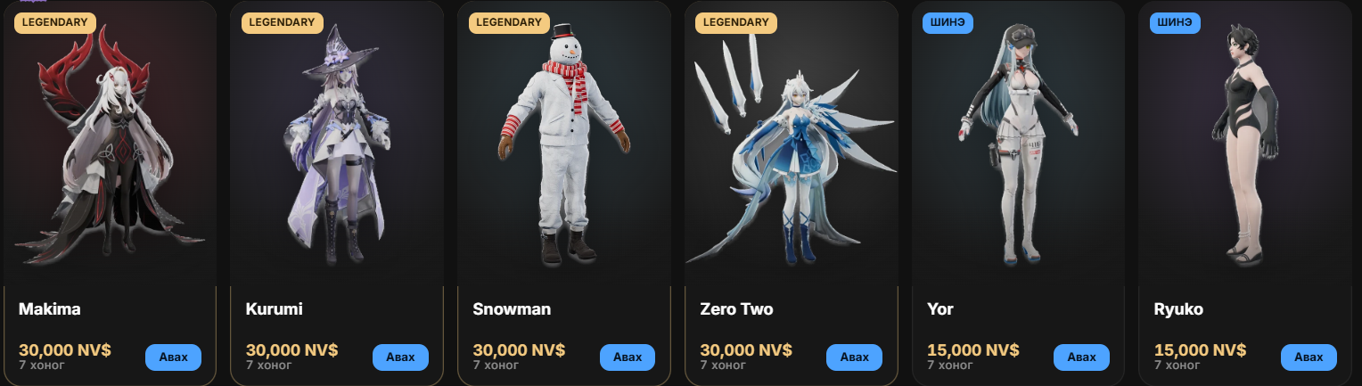
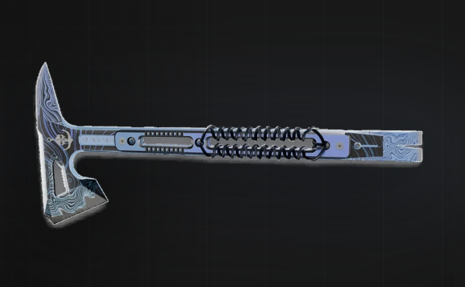
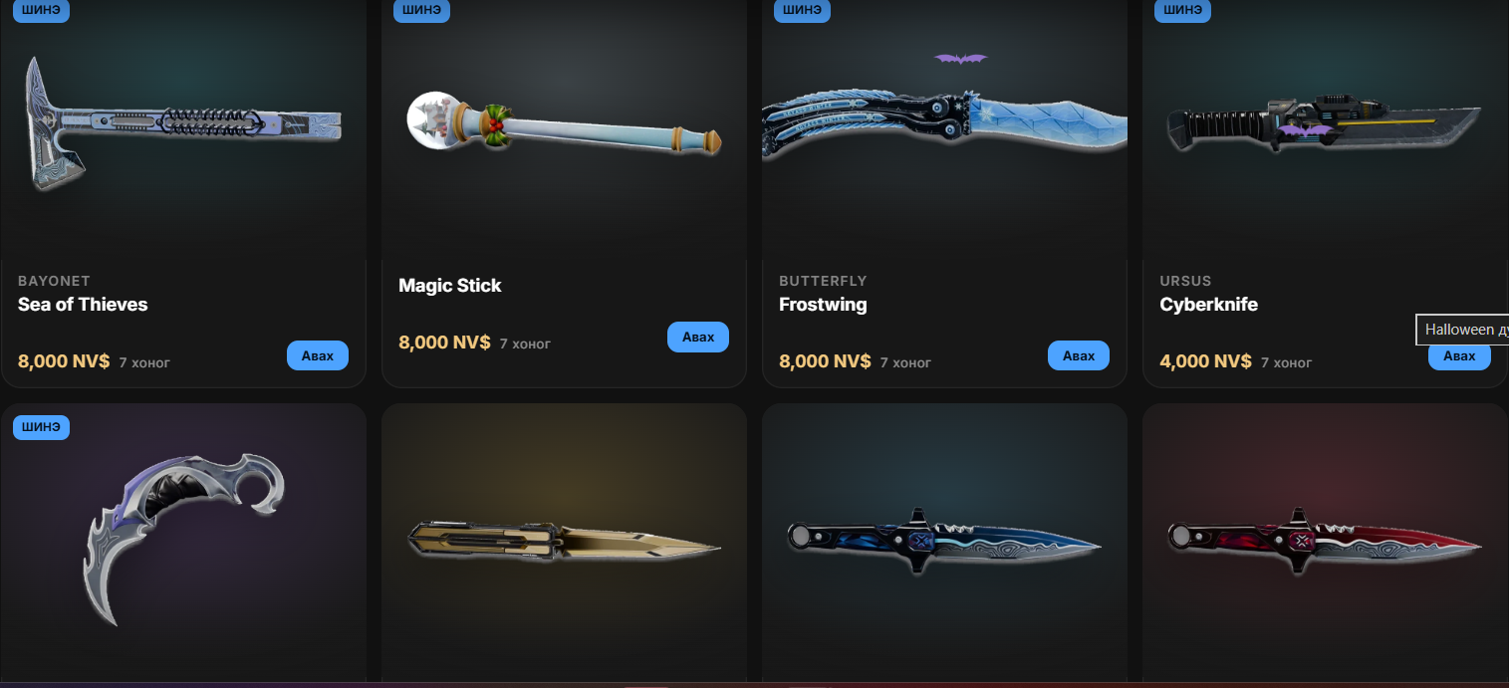
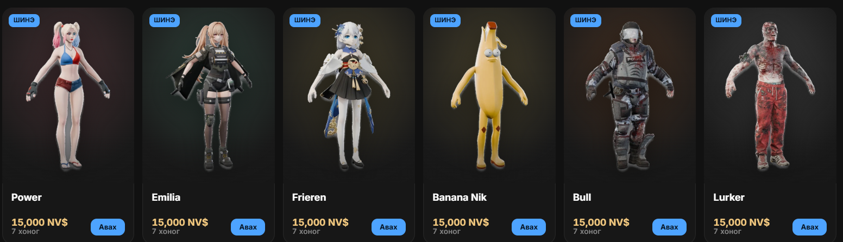
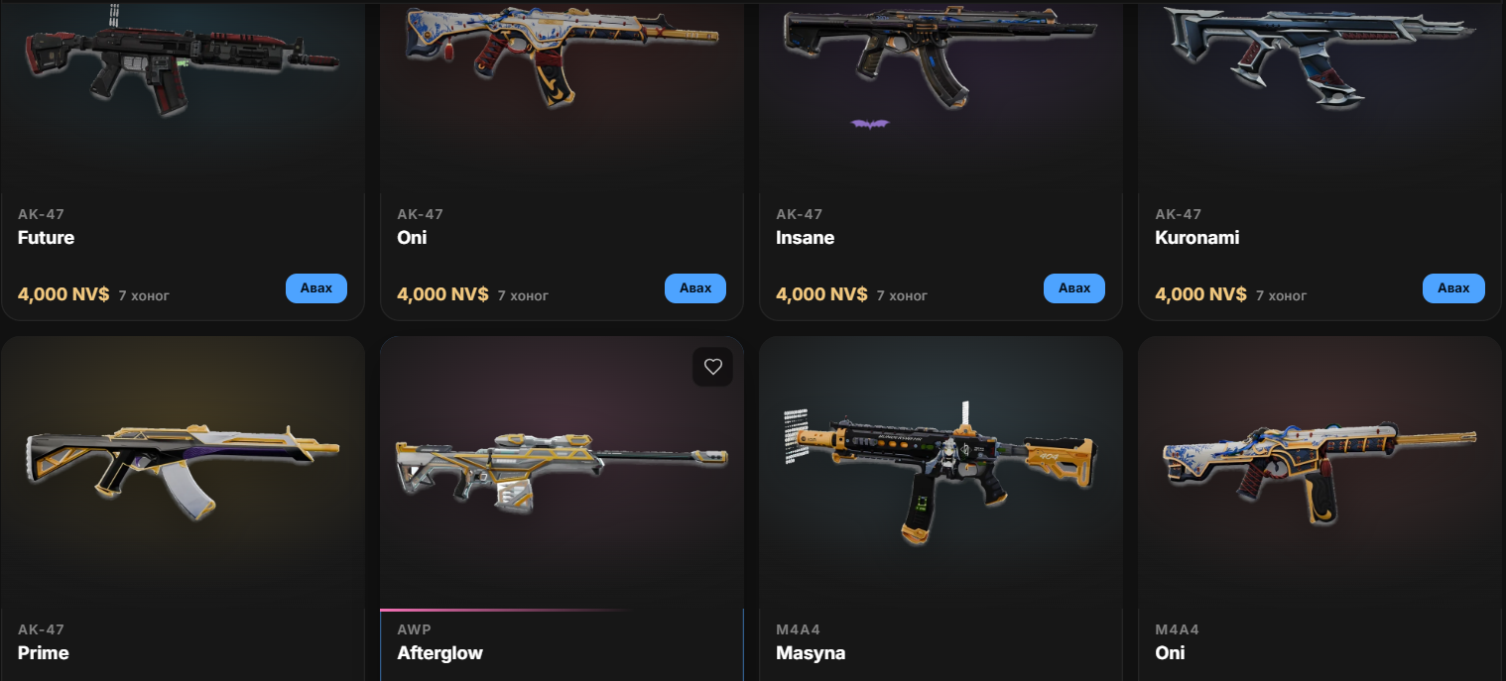
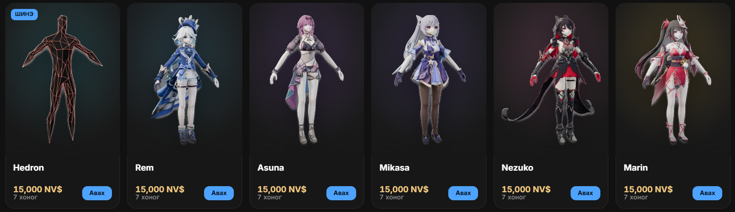
Гэх мэт оруулчихвал хүмүүсийг татах зөндөө санаа байна. Agent дээр anime,game characters бууны skin дээр valorant,pubg,standoff зэрэг тоглоомны skin-үүдээс санаа авч болох байх.Гэхдээ энэ skin үүдийг үнэгүй биш тусдаа худалдаж авах хэсэгээр түрээслэж болно.

